Lab6：RISC-V单周期处理器的设计与实现

1. 实验简介
在本实验室中，将使用Verilog编写32位的RISC-V单周期处理器singleriscv_fpga，指令集采用32位基本集 RV32I的子集。本实验将设计一个32位的ALU与处理器其余部分的代码结合起来。然后将加载一个测试程序，并检查指令是否工作。接下来，将实现3条新指令，然后编写一个新的测试程序来确认新指令也可以工作。接下来，编写一个BCD转二进制模块，并将以往试验中的二进制转BCD模块和LED显示等主要部件重新组合形成一个简单计算器。接下来，编写汇编程序实现加、减、乘等计算器功能，I/O操作采用程序查询模式。在本实验结束时，应该彻底了解RISC-V单周期处理器和简单I/O外设的内部操作，了解汇编语言编程以及完整的硬件系统设计流程。
在开始本实验之前，应该非常熟悉课本和讲义中描述的RISC-V处理器的单周期实现。为了方便起见，图1中重复了课本中的单周期处理器示意图。该版本的RISC-V单周期处理器可以执行以下指令：add, sub, and, or, slt, lw, sw, beq, addi, j。为了实现简单计算器，还添加了lui，slli，和srli (shamt = 1)等三条指令。
本实验有三个主要目标：
1）采用布尔公式描述32位全加器和超前进位链，实现减法功能，并形成ALU设计，最终形成完整的单周期RISCV处理器。
2）增加3条指令，andi、ori、bne，并通过测试
3）基于单周期处理器完成简单计算器设计，可实现十进制加、减、乘的功能，编写计算器汇编程序并测试通过。
本实验的RISC-V单周期处理器有两个模块组成：控制器和数据通路。每个模块都有若干功能模块组成。例如，数据通路包括ALU、寄存器堆、符号扩展逻辑和用来选择操作数的多组多选器组成。
本实验的地址映射和寄存器地址如下，这些定义和RISC-V汇编模拟器RARS模拟器保持一致，只在16位空间中进行操作。
地址映射：
0x0000-0x0FFF：指令空间
0x1000-0x17FF：数据空间
0x7F00-0x7FFF：I/O空间
其他：保留

I/O寄存器地址：
PORTA：0x7F00，只读，寄存器低4位保存4个按钮btnL, btnC, btnR, btnU通过同步器后的输入值。
PORTB：0x7F10，只读，寄存器中保存16个开关sw[15:0]经过BCD2Bin转换后的16位二进制。
PORTC：0x7F20，读写，寄存器中保存16位二进制，后经过Bin2BCD的值通过LED模块显示。
PORTD：0x7FFC，读写，寄存器中保存值的低16位二进制输出led[15:0]，驱动16个发光二极管。

Verilog模拟虚拟停机寄存器的I/O地址
PORTD/HALT：0x7FFC，读写，当数据地址是0x7FFC，同时写数据为0x1时，Verilog模拟停止。

2. 目标计算器的规范说明
2.1 功能描述：用按钮选择适当的计算并将结果输出到4个7段数码管上（复用Lab1）。计算：实现2位十进制的加、减、乘的计算功能，要求用verilog编写布尔表达式实现加法器，并在此基础上实现减法功能。用RISC-V汇编程序实现乘法运算和所有结果的输出。

2.2 按钮输入的功能描述：
BntR：乘法键，将累加器x5的数值乘以输入SW经BCD转换后的PORTB数值，结果写回累加器，并将结果输出到PORTC，以BCD形式输出到7段数码显示中。
BntC：减法键，将累加器x5的数值减去输入SW经BCD转换后的PORTB数值，结果写回累加器，并将结果输出到PORTC。
BntL：加法键，将累加器x5的数值加上输入SW经BCD转换后的PORTB数值，结果写回累加器，并将结果输出到PORTC。
BntU：等号键，将计算结果输出到PORTC。
BntD：复位键，单周期处理器从0x0000开始取指执行。

2.3 其他输入输出功能描述：
采用4位十进制BCD输入和4位十进制输出。
采用16个开关，SW[15:0]，每四个开关分别为十进制BCD的千、百、十个位输入，通过BCD2Bin转换电路转换成16位二进制，进行加法、减法和乘法运算，计算不考虑溢出。乘法运算时，应该输入只输入小于99的BCD码。
计算结果为16位二进制，通过Bin2BCD的转换电路转换成4位十进制BCD输出。

3. RISC-V汇编模拟器RARS
RARS模拟器是在MARS MIPS模拟器的基础上开发的支持RISC-V指令系统的汇编级模拟器，采用java开发。下载网址：
https://github.com/TheThirdOne/rars/releases

3.1 下载并在Windows环境中直接运行rars.jar，需要安装java8 JRE或JDK。
打开testriscv.asm汇编程序，或者重编写新的汇编程序。

3.2 RARS模拟器的Run->Assemble进行汇编过程，然后可以运行或逐行调试，可观察寄存器和内存变化。内存窗口下方可选择不同段的内存显示。

3.3 RARS模拟器的Settings->Memory Configuration…中选择Compact, Text at address 0，此时程序段.text段默认为0x0000开始，数据段.data默认为0x1000地址开始，内存映射输入输出MMIO段默认为0x7F00~0x7FFF。

3.4 调试成功后，RARS模拟器的File->Dump Memory…可以导出Verilog语言$readmemh()函数可以识别的16进制文本指令文件，Dump Format选择Hexadecimal text。

4. signleriscv_fpga单周期处理器
实验给出了Verilog单周期RISC-V的基本模块。将Lab6文件夹复制到你自己的目录中。修改xx为指定数字后，在Vivado中建立工程文件，顶层模块是singleriscv_fpga.v。
观察riscv模块，它实例化了两个子模块controller和datapath。然后观察控制器模块及其子模块。它包含两个子模块maindec和aludec。除ALU外，maindec模块产生所有控制信号。aludec模块为ALU产生控制信号alucontrol[2:0]。确保你完全理解控制器模块。
在完全理解控制器模块之后，观察datapath的Verilog模块。数据通路有相当多的子模块。确保您理解了为什么设计并例化每个子模块，以及每个子模块位于RISC-V单周期处理器示意图上的位置。你将观察到alu模块在Xilinx的Sources窗口中有一个问号。您需要重新编写这个alu的Verilog模块（riscvalu.v）。确保模块名称与实例模块名称(alu)匹配，并确保输入和输出的顺序与数据路径模块中预期的顺序相同。
要求：该alu模块可以在课本或者讲义中找到，要求采用布尔表达式的方式实现32位加法器，实现超前进位链，并在此基础上实现减法sub和比较slt指令的功能。
顶层模块top包括指令存储器、数据存储器（包含I/O部分）和单周期处理器。数据内存是一个16字×32位数组。指令内存需要包含程序的初始值。用初值创建内存最方便的方法是使用Xilinx的Core Generator。

5. 测试程序
本实验将使用下面的简单程序测试基本的功能：
# Instruction Address Code
.text
main: addi x2, x0, 5 #0x0000 0x00500113 addi x2,x0,0x00000005
addi x3, x0, 12 #0x0004 0x00c00193 addi x3,x0,0x0000000c
addi x7, x3, -9 #0x0008 0xff718393 addi x7,x3,0xfffffff7
or x4, x7, x2 #0x000c 0x0023e233 or x4,x7,x2
and x5, x3, x4 #0x0010 0x0041f2b3 and x5,x3,x4
add x5, x5, x4 #0x0014 0x004282b3 add x5,x5,x4
beq x5, x7, end #0x0018 0x02728a63 beq x5,x7,0x0000001a
slt x4, x3, x4 #0x001c 0x0041a233 slt x4,x3,x4
beq x4, x0, around #0x0020 0x00020463 beq x4,x0,0x00000004
addi x5, x0, 0 #0x0024 0x00000293 addi x5,x0,0x00000000
around: slt x4, x7, x2 #0x0028 0x0023a233 slt x4,x7,x2
add x7, x4, x5 #0x002c 0x005203b3 add x7,x4,x5
sub x7, x7, x2 #0x0030 0x402383b3 sub x7,x7,x2
lui x3, 1 #0x0034 0x000011b7 lui x3,0x00000001
sw x7, 12(x3) #0x0038 0x0071a623 sw x7,0x0000000c(x3)
addi x3, x3, 8 #0x003c 0x00818193 addi x3,x3,0x00000008
lw x2, 4(x3) #0x0040 0x0041a103 lw x2,0x00000004(x3)
j end #0x0044 0x0080006f jal x0,0x00000004
addi x2, x0, 1 #0x0048 0x00100113 addi x2,x0,0x00000001
end: lui x9, 8 #0x004c 0x000084b7 lui x9,0x00000008
addi x9, x9, -4 #0x0050 0xffc48493 addi x9,x9,0xfffffffc
addi x2, x2, -6 #0x0054 0xffa10113 addi x2,x2,0xfffffffa
loop: sw x2, 0(x9) #0x0058 0x0024a023 sw x2,0x00000000(x9)
or x2, x2, x2 #0x005c 0x00216133 or x2,x2,x2
and x2, x2, x2 #0x0060 0x00217133 and x2,x2,x2
j loop #0x0064 0xff5ff06f jal x0,0xfffffffa
Figure 1. RISC-V 汇编程序testriscv.asm

这个代码可以在实验材料里面找到，可以用RARS汇编模拟器模拟。用RARS模拟器导出指令段的16进制文本文件testriscv.dat，复制到lab6子目录中，用于Verilog模拟。可见于singleriscv_tb.v的imem.v中的$readmemh()函数。
选择singleriscv_tb.v并进行模拟（iverilog模拟），如果模拟正确，会在Console窗口中显示simulate success字样，在0x7FFC地址上写入了一个1’b1。

6. 生成指令ROM模块imem_fpga
在Vivado中，这其中singleriscv_fpga和imem_fpga两个新的module名字。将singlersicv_fpga设为顶层文件，imem_fpga模块需要采用Vivado IP生成器生成。
为了将上面这段代码综合到FPGA中，需要将其装载到singleriscv_fpga的指令ROM中。目前Xilinx软件还不能直接将其转换成ROM。因此需要用Xilinx Distributed Memory Generator工具生成特定的可综合的ROM模块。
注意：每次更改ROM值，都需要重新运行Distributed Memory Generator，生成新的ROM模块。
需要采用手动的方式将testriscv.dat改写成如下的testriscv.coe文件。建议安装vim编辑软件。加入前面4行后，利用vim软件的块操作功能，将光标移到第一行指令的最后，Ctrl+v进入块编辑模式，利用键盘上下左右键选中最后一列，按Shift+a，输入“,”逗号，按Esc键退出，选中的所有列后面就加入了逗号。然后将最后一行的逗号改成“;”分号，保存退出即可。形成的文件如下：
; Sample initialization file for a
; 32-bit wide by 256 deep ROM
memory_initialization_radix = 16;
memory_initialization_vector =
00500113,
00c00193,
ff718393,
0023e233,
0041f2b3,
004282b3,
02728a63,
0041a233,
00020463,
00000293,
0023a233,
005203b3,
402383b3,
000011b7,
0071a623,
00818193,
0041a103,
0080006f,
00100113,
000084b7,
ffc48493,
ffa10113,
0024a023,
00216133,
00217133,
ff5ff06f;
Figure 2. RISC-V 汇编程序testriscv.asm的testriscv.coe文件

指令存储器imem_fpga, 用Xilinx的Distributed Memory Generator 构造ROM，它将包含需要执行的指令。生成ROM，模块名“imem_fpga”。生成流程如下图所示。需要你输入模组名字(“imem_fpga”)、深度depth (256)、宽度width (32) 等等。 选择ROM类型并确保输入输出都是非寄存器(unregistered)。 在左侧会显示符号图8-bit address和 SPO 32-bit data 输出. 注意只有PC的部分比特位 (PC_{9:2})会用来作为指令地址（要理解为什么只用了这些比特位）。在ROM文件名窗口中，输入或选择指定的.coe文件名。当完成时，点击 “Generate” 生成ROM模块，相应的符号名会出现在工程窗口中。
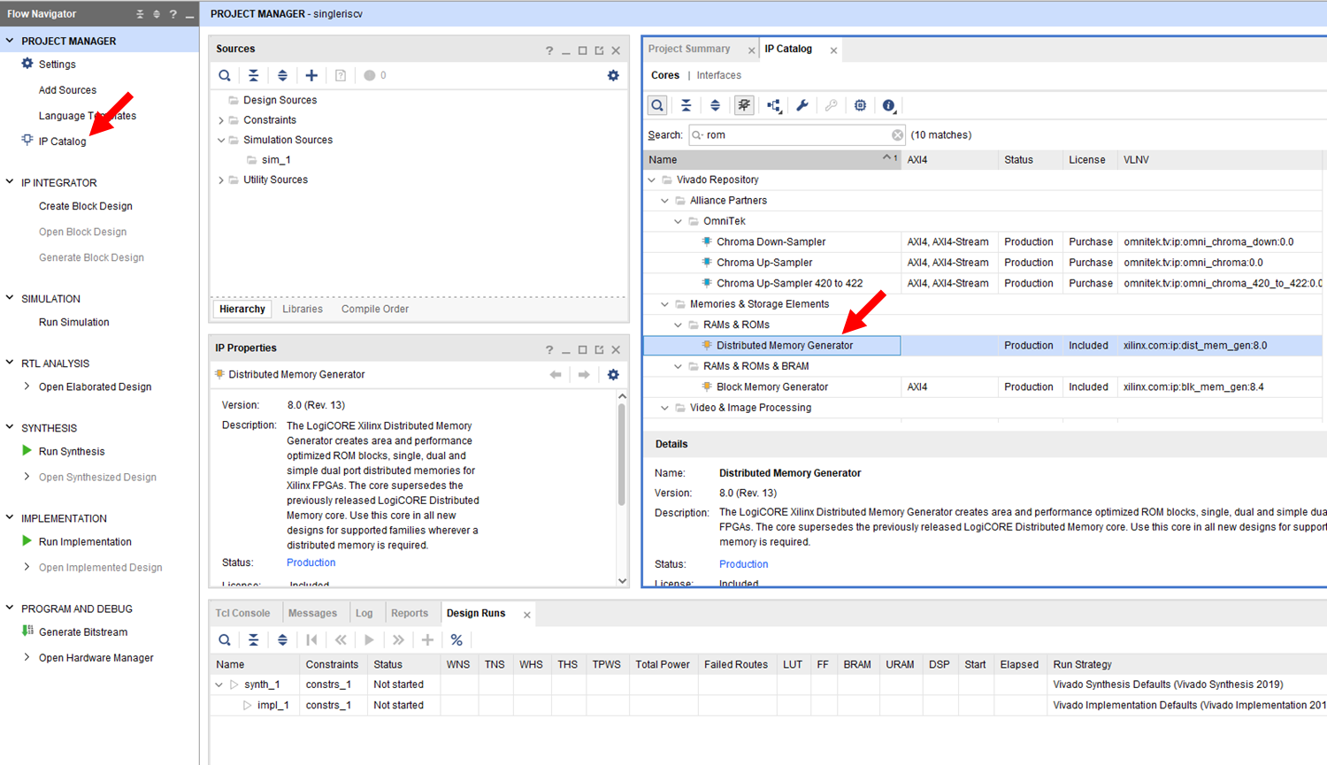
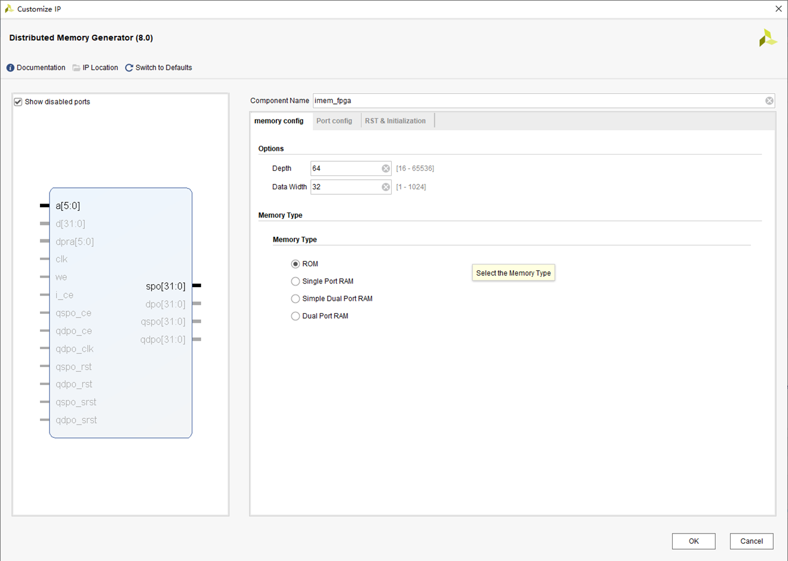
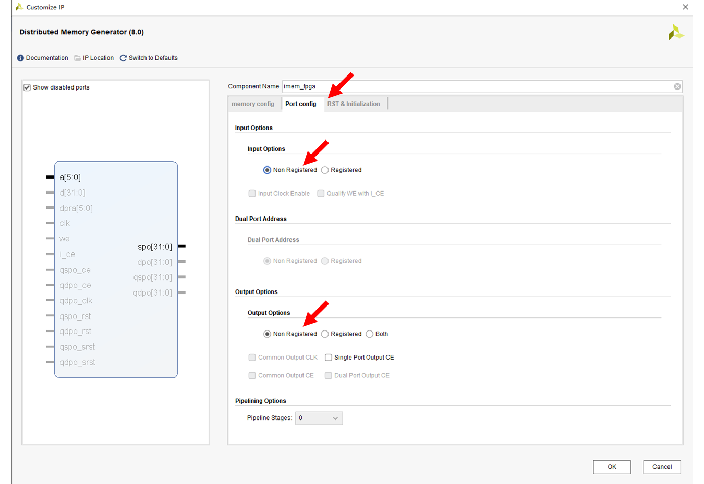
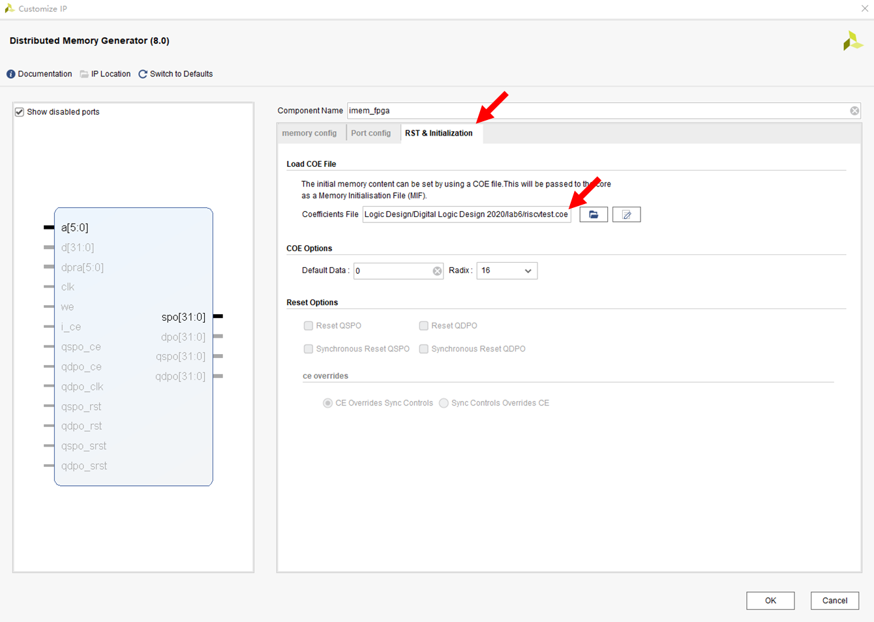

7. singleriscv_fpga的综合
综合最上层模块singleriscv_fpga。注意这个模块和用于模拟的signleriscv_tb.v模块的区别，去掉了一些不必要的用于模拟的输出输出信号。
查看综合报告，确保没有错误发生，然后下载到fpga板上模拟。当按下bntU后，发光二极管的最低位ld[0]亮，其他不亮，模拟正确。

8. 修改singleriscv_fpga单周期处理器
下一步，在singleriscv_fpga单周期处理器中增加3条RISC-V指令andi、ori、bne ，修改主译码器main decoder和ALU decoder以及其他模块。

9. 设计简单计算器功能
在singleriscv_fpga中增加BCD2Bin、Bin2BCD和Display7seg模块。

10. singleriscv_fpga单周期处理器的指令添加和计算器汇编的编写调试
在以上实验完成的基础上，增加三条指令andi，ori，bne指令，并测试。

并编写计算器的汇编程序，采用查询方法检测输入的变化，参考过程如下：
- 复位从0x0000开始执行指令
- 将作为累加器的寄存器x5和作为命令记录的寄存器x6写成0
- 循环检测porta和portb的值是否改变，不改变循环检测。
- 如果portb的值改变了，将该值写入临时寄存器x7中，并写入输出寄存器portc中显示。
- 如果porta的值改变了，将该输入值写入临时寄存器x8中，并等待porta的值变为0，否则循环等待。
- 如果porta的值变为0，说明按钮已经抬起，判断x6寄存器是否为0，为0将x8中的值写入x6，将x7写入x5，进入等待另一个操作数的阶段。
- 循环计算开始地址：循环判断portb是否改变，如果portb的值改变了，将该值写入临时寄存器x7中，并写入输出寄存器portc中显示
- 当检测再次porta的值再次变化，将该值写入x8中，循环等待变回0后，判断x6中的值进行转移到相应计算，将累加器x5的值和x7中的值进行操作，结果写入累加器x5中，并将结果写入portc显示。
- 回到循环计算开始地址。

11. 简单计算器模拟
无论采用iverilog模拟还是vivado模拟，自行在singleriscv_tb.v中增加BCD转换模块和display7seg模拟，自行编写输入向量模拟，验证功能的正确性。
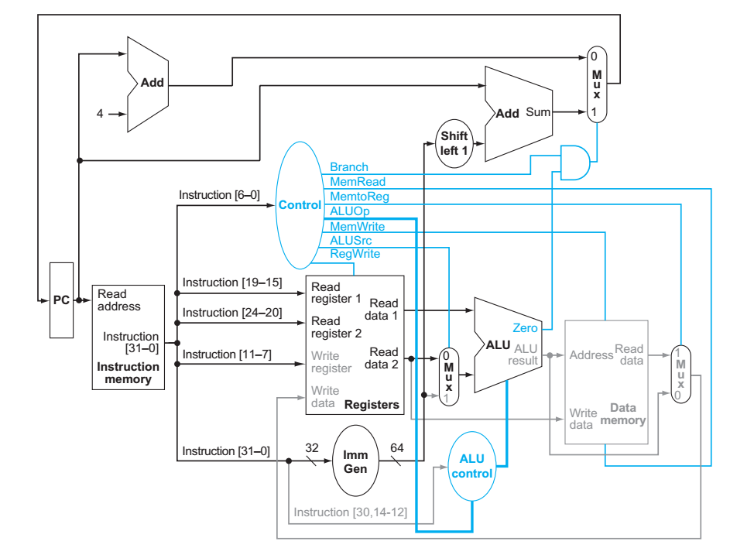
RISCVfpga单周期处理器数据通路示意图

主译码器扩展功能
Instruction | Op_{5:0} | RegWrite | RegDst | AluSrc_{1:0} | Branch | MemWrite | MemtoReg | ALUOp_{1:0} | Jump | LuitoReg
R-type |  | 1 | 1 | 00 | 0 | 0 | 0 | 10 | 0
lw |  | 1 | 0 | 01 | 0 | 0 | 1 | 00 | 0
sw |  | 0 | X | 01 | 0 | 1 | X | 00 | 0
beq |  | 0 | X | 00 | 1 | 0 | X | 01 | 0
addi |  | 1 | 0 | 01 | 0 | 0 | 0 | 00 | 0
j |  | 0 | X | XX | X | 0 | X | XX | 1
ori
bne
andi
liu
slli
srli

ALU译码器扩展功能
ALUOp_{1:0} | Meaning
00 | Add
01 | Sub
10 | R-TYP 看funct3域
11 | I-TYP 看funct3域

